Melding om fisket uke 13/2024
Rapporten skrevet tirsdag 02.04.2024 av Audun Reiertsen, Amalie Oda Harland og Willy Godtliebsen.

Alle kvanta i rapporten er oppgitt i tonn rundvekt, hvis ikke annet er presisert, og verdi i 1.000 kroner, evt. millioner kroner.

Omsetningsdata i denne rapporten skriver seg først og fremst fra uke 13 i 2024 (påskeuka), dvs. 25. til 31. mars 2024.

Gode forhold og stort sett godt fiske for de av båtene som driftet i påsken. Mange er ferdig med torskekvota, og det var mange som gjorde seg ferdig i løpet av uka. De fleste av kjøperne har holdt kjøpet i gang. Det resulterte i vel 8.000 tonn fersk torsk levert, hvilket er godt brukbart kvotesituasjonen tatt i betraktning. Lofoten hadde størst aktivitet, med størst kvantum levert av både torsk, sei og hyse. Godt fiske også i andre områder, f.eks. i Vest-Finnmark, der vi spesielt viser til stor deltakelse i juksafisket for Havøysund, Tufjord, Breivikbotn, Skarsvåg og Gjesvær. Men det er likevel garn og snurrevad som står for det meste av leveransene også i påskeuka. Labert med omsetning og landinger av fryst råstoff.

Råfisklagets omsetning i uke 13 er på 419 millioner kroner (foreløpig tall), som er ned fra 738 millioner kroner uka før. I tallet for uke 13 inngår 59 millioner kroner etter utenlandske leveranser. Omsetningen for norske båter stod dermed for 360 millioner kroner, fordelt med 342 millioner kroner på fersk og 18 millioner kroner på fryst råstoff.

Sammenlignet med 2023
Tilsvarende for uke 13 i fjor, som var uka før påske, var omsetningen 805 millioner kroner, av det var 109 millioner kroner etter landinger fra utenlandske båter. Omsetningen for norske båter på 696 millioner kroner var fordelt med 538 på fersk og 158 på fryst råstoff.
Omsetning uke 13, 2024
Råfisklagets omsetning for norske båter i uke 13 i år fremgår av tabell 1, med fordeling på fersk/fryst råstoff, og pr fiskeslag.
Tabell 1. Omsetning for norske båter i uke 13/2024, fordelt pr fersk/fryst og pr fiskeslag
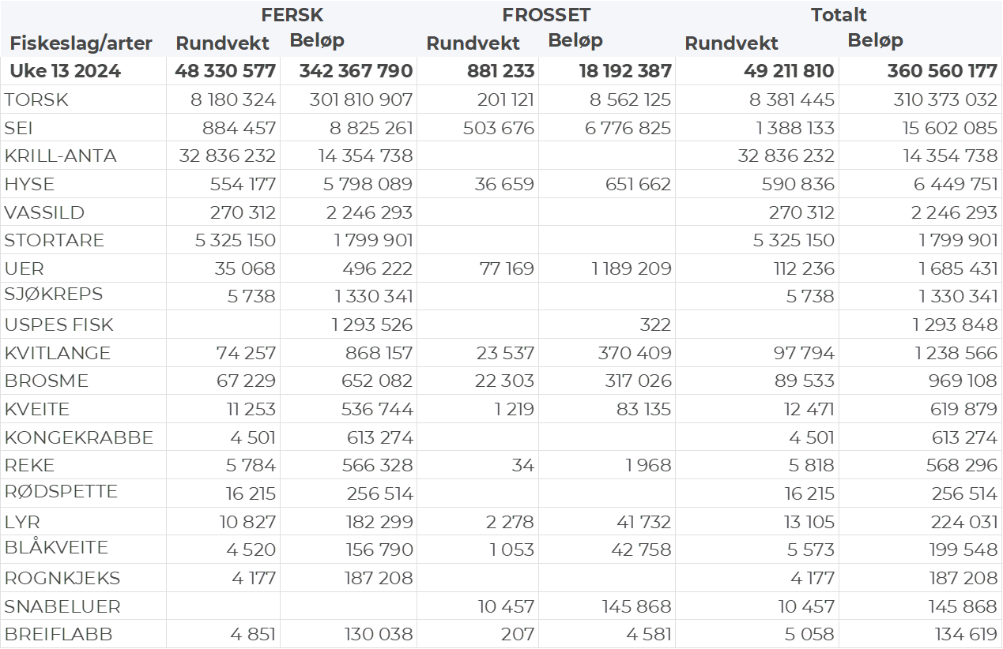

Frystomsetning
Laber omsetning av fryst råstoff i påskeuka. Foreløpige tall for norske båter i perioden viser 18 millioner kroner, ned fra 206 millioner kroner i uke 12. 200 tonn torsk og 500 tonn sei var størst i verdi med henholdsvis 8,5 og 6,8 millioner kroner.

Når det gjelder landinger av fryst råstoff i uke 13 som bare delvis er omsatt, har vi følgende tall: Landingene utgjorde totalt 3.340 tonn, ned fra 8.660 tonn uken før. Reke var størst i kvantum med 1.090 tonn etterfulgt av 980 tonn hyse, 700 tonn torsk og 380 tonn sei. Det var leveranser av fisk fra 5 trålere, med totalt 1.640 tonn, derav 850 tonn hyse, 510 tonn torsk og 180 tonn sei. Rekekvantumet var levert av 2 båter. 2 garnbåter leverte totalt 350 tonn, av det 200 tonn sei og 140 tonn torsk. En autolinefangst på 250 tonn med i hovedsak 120 tonn hyse og 50 tonn hver av brosme og torsk.

Ferskomsetning
Omsetningen av ferskt råstoff i uke 13 utgjorde 342 millioner kroner, ned fra 426 millioner kroner uken før. Torsk, sei og hyse var størst i verdi med henholdsvis 302, 9 og 6 millioner kroner og for øvrig slik det framgår av tabell 1.

Tabell 2 og 3 viser fordelingen av landingene av fersk torsk pr leveringssone og redskap (unntatt trål), med tilhørende snittpriser. De to tabellene er basert på omsetning av kvalitet A og ekstra, der alle leveringstilstander inngår, men der snittprisene er omregnet til sløyd uten hode-priser, eksklusiv restråstoff.

Tabell 2. Omsetning av fersk torsk, A og ekstra kvalitet fra norske båter i uke 13, 2024 sammenlignet med samme uke i fjor. Fra redskapene garn, jukse, line og snurrevad, eksklusiv restråstoff.
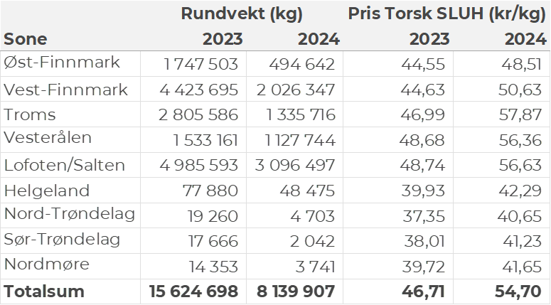

Tabell 3. Priser av fersk torsk per redskap, A og ekstra kvalitet fra norske båter i uke 13, 2024, eksklusiv restråstoff.
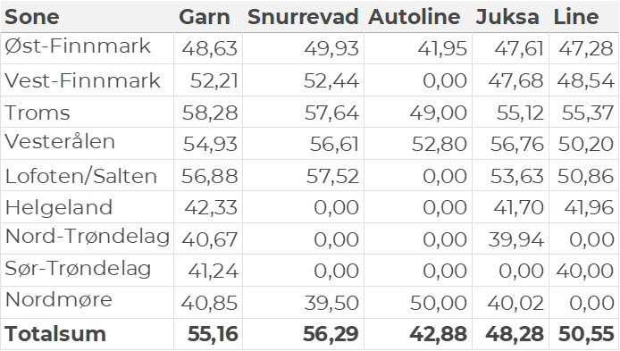

Omsetningen av fersk torsk i uke 13 utgjorde 8.180 tonn til en verdi av 302 millioner kroner, en reduksjon fra 10.740 tonn/392 millioner kroner uken før. Toppuken så langt i år er uke 10 med 12.730 tonn og 459 millioner kroner. Det er imidlertid enda et stykke igjen til de kvantumsnivåene som toppukene i vinterfisket har pleid å ligge på. I 2021 inntraff toppuka i uke 10 med 22.333 tonn/ 356 millioner kroner omsatt. Uke 10 var også toppuken i 2022 da det ble omsatt 18.042 tonn/ 447 millioner kroner. I 2023 inntraff toppuken i uke 12 da det var omsatt 19.545 tonn/ 627 millioner kroner. Tradisjonelt sett har toppukene i vinterfisket pleid å være i uke 10-12.

Hittil i år er det omsatt 85.270 tonn fersk torsk til en verdi av 3.119 millioner kroner. Til samme tid i fjor var det omsatt 101.330 tonn til en verdi av 3.234 millioner kroner.
Av kvantumet i uke 13 var 4.020 tonn tatt på garn, 3.030 tonn på snurrevad, 820 tonn på juksa og 300 tonn på line/autoline. Det var god spredning på leveransene. I likhet med uka før var Lofoten største leveringssone med 3.100 tonn, hvorav 2.000 tonn fra garn, 850 tonn fra snurrevad, 190 var tatt på lina og 50 tonn på juksa. Videre var det levert 2.050 tonn i Vest-Finnmark, her var 880 tonn tatt på garn, det meste av juksakvantumet var levert der med 700 tonn, og 440 tonn var tatt på snurrevad. Av tabellene bakerst i denne ukes rapport ser vi at det var 68 juksabåter i godt fiske med leveranser i Havøysund, 46 i Tufjord, 34 i Breivikbotn, 22 i Skarsvåg og 20 i Gjesvær. I Troms var det levert 1.340 tonn, hvorav 670 tonn var tatt på snurrevad og 630 tonn på garn. Vesterålen stod for 1.130 tonn, hvorav 980 tonn fra snurrevad og 140 tonn fra garn. I Øst-Finnmark var det levert 490 tonn, hvorav 320 tonn kom fra garn og 90 tonn fra snurrevad. På Helgeland var det levert 50 tonn, kvanta under 5 tonn i resterende leveringssoner.

Omsetningen av fersk sei i uke 13 utgjorde 884 tonn til verdi 8,8 millioner kroner. En nedgang fra 1.145 tonn/ 11,8 millioner kroner uken før. Størst kvantum levert i Lofoten med 601 tonn av totalen, hvorav 450 tonn kom fra snurrevad og 140 tonn kom fra garn. Vesterålen følger deretter med 173 tonn, hvorav 158 tonn kom fra snurrevad. Fordelt per redskap er 613 tonn tatt med snurrevad og 249 tonn med garn. Den totale geografiske fordelingen fremgår av tabell 4. Det meste fra Helgeland og sørover tas med garn.
Tabell 4: Omsetning av fersk sei, A og ekstra kvalitet fra norske båter i uke 13, 2024 sammenlignet med samme uke i fjor. Fra redskapene garn, jukse, line og snurrevad, eksklusiv restråstoff.
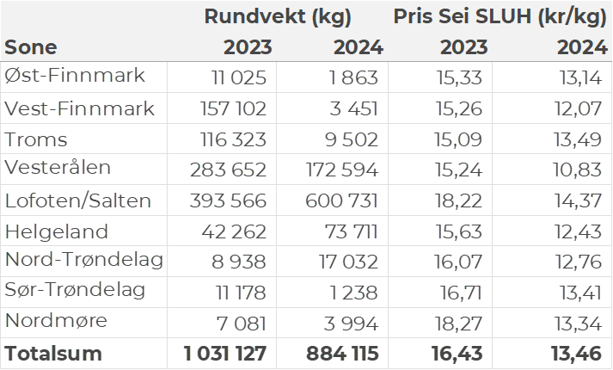
Kvantumet fersklevert hyse i uke 13 var 554 tonn til verdi 5,8 millioner kroner. En nedgang fra 947 tonn/ 9,7 millioner kroner uken før. Størst kvantum forrige uke ble levert i Lofoten med 273 tonn av totalen, hvorav 239 tonn kom fra snurrevad. Vesterålen følger deretter med 183 tonn, hvorav snurrevad sto for 128 tonn av dette. I Øst-Finnmark ble det levert 49 tonn, hvorav 45 tonn kom fra line/autoline. Kvanta under 14 tonn i resterende leveringssoner.
Tabell 5: Omsetning av fersk hyse, krokfanget, A og ekstra kvalitet fra norske båter i uke 13, 2024 sammenlignet med samme uke i fjor. Fra redskapene garn, jukse, line og snurrevad, eksklusiv restråstoff.
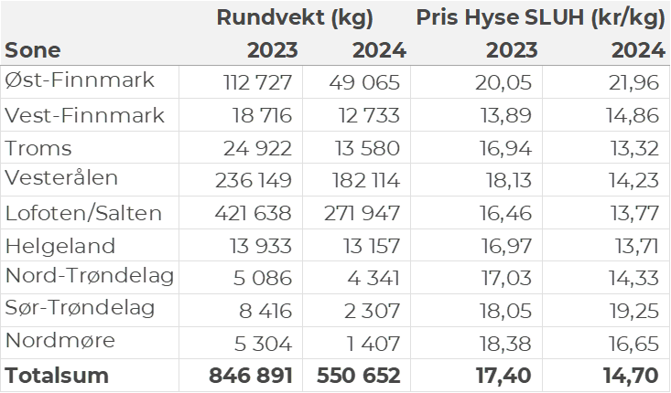

Øst-Finnmark
Fra omsetninga fra perioden i uke 13 i 2024 har vi følgende oversikt:
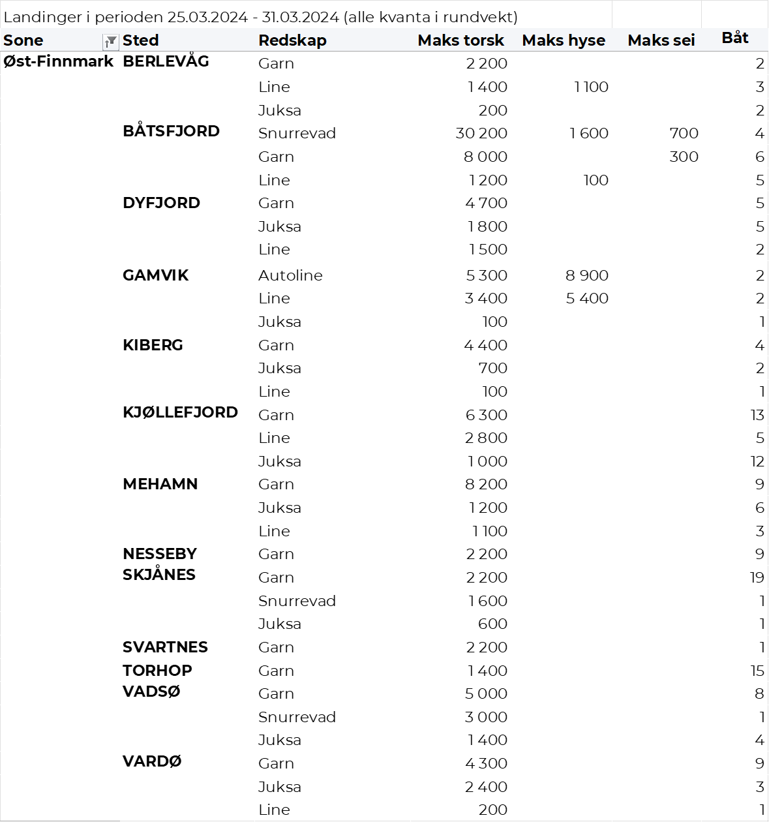

Vest-Finnmark
Fra omsetninga fra perioden i uke 13 i 2024 har vi følgende oversikt:
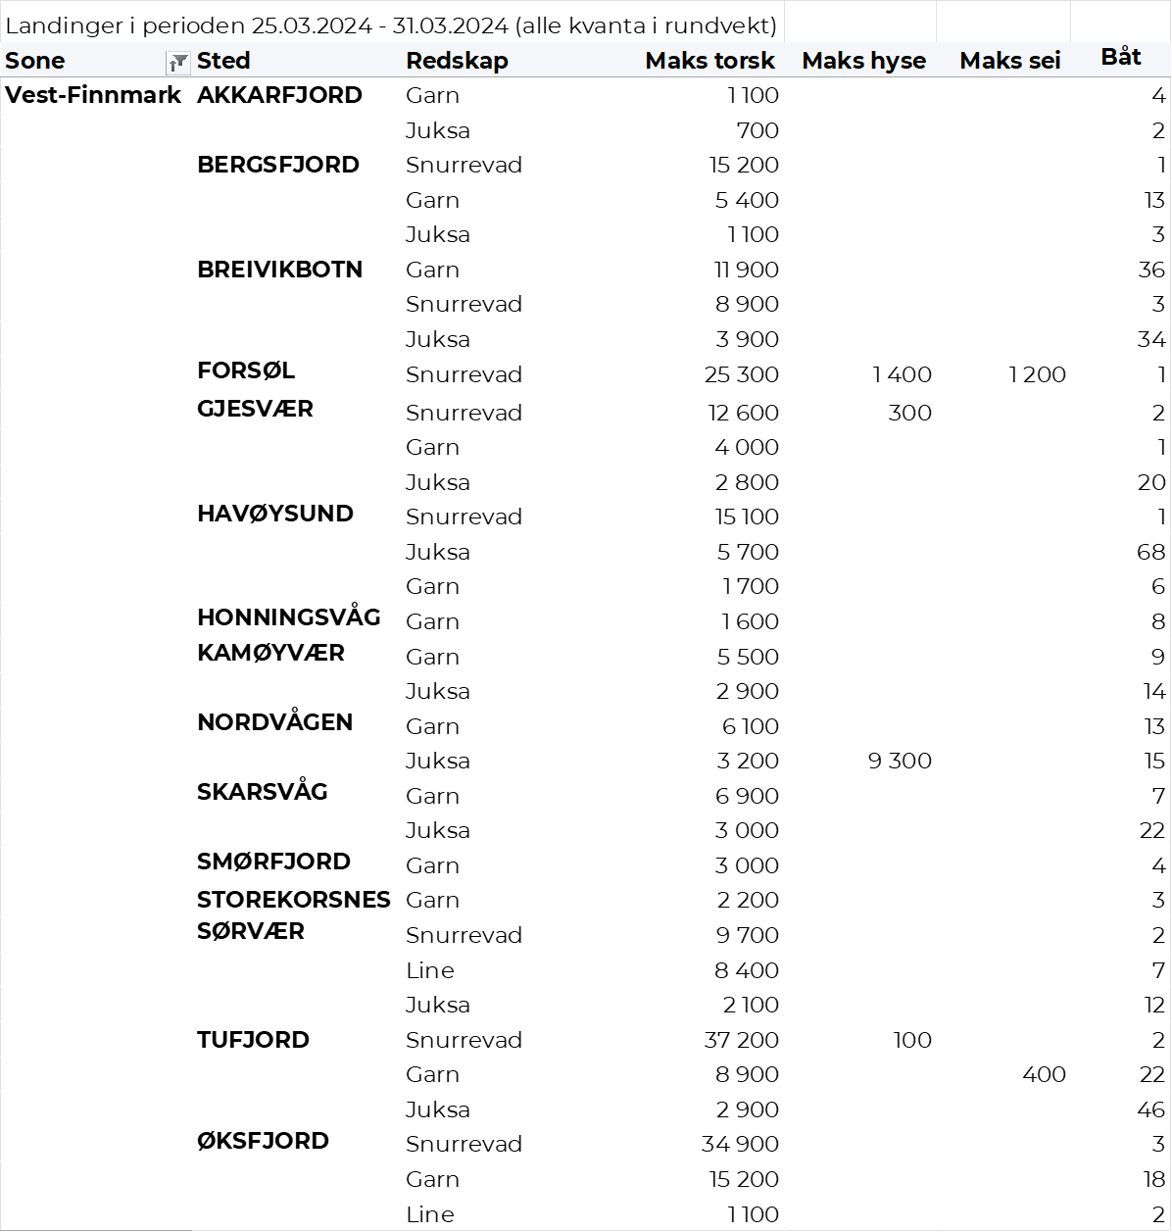

Troms
Fra omsetninga fra perioden i uke 13 i 2024 har vi følgende oversikt:
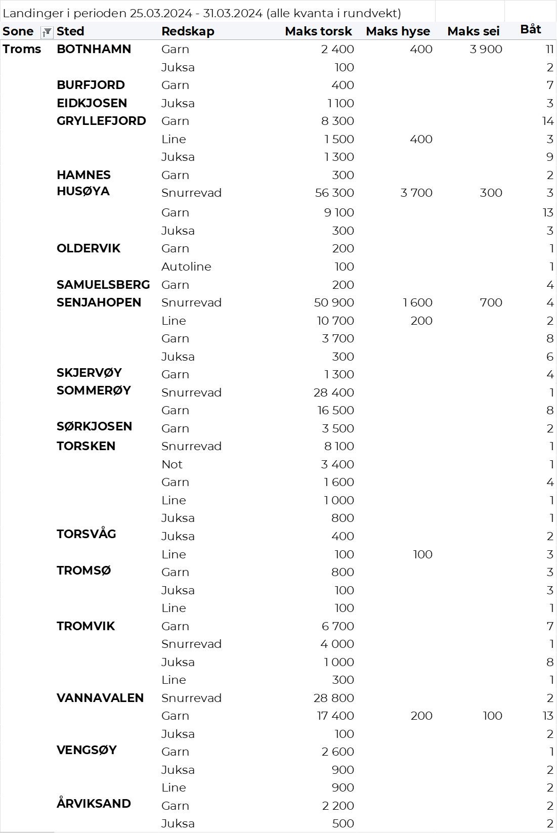
Vesterålen
Fra omsetninga fra perioden i uke 13 i 2024 har vi følgende oversikt:
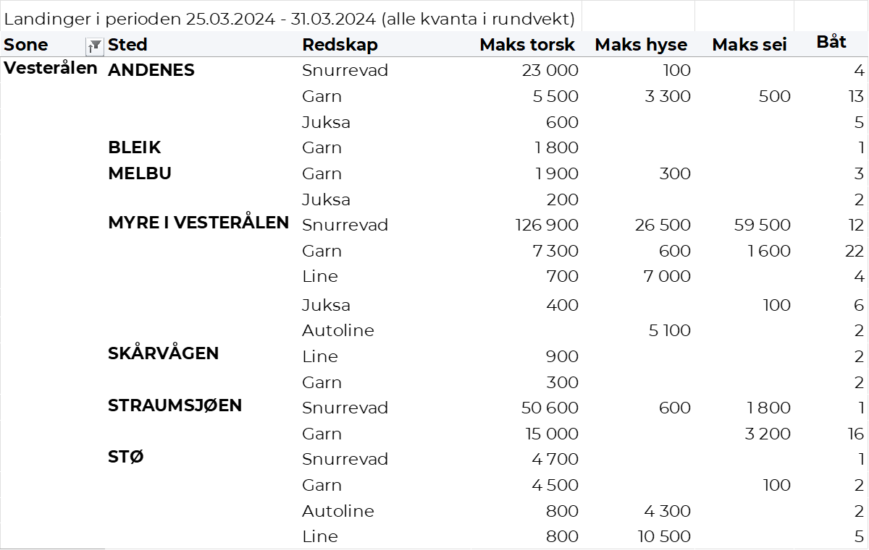
Lofoten/Salten
Fra omsetninga fra perioden i uke 13 i 2024 har vi følgende oversikt:
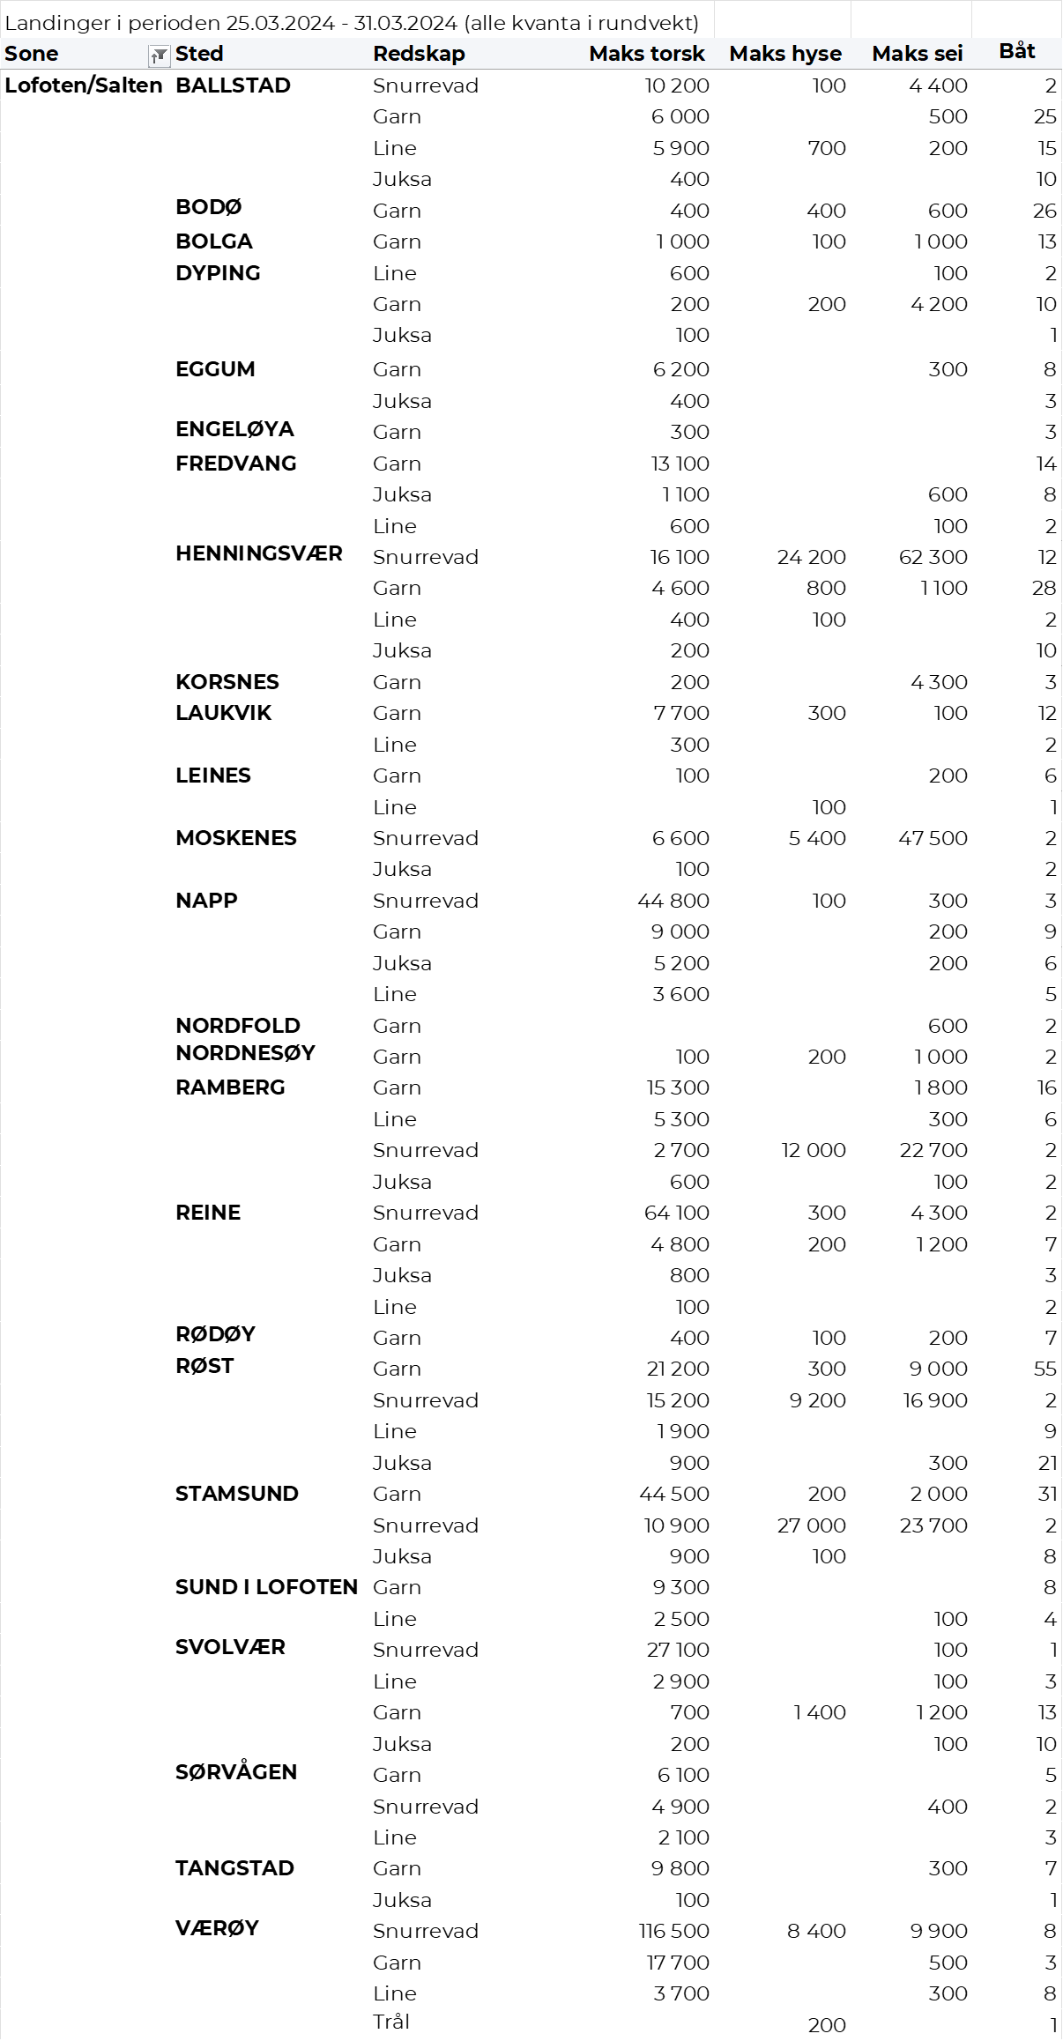
Helgeland-Nordmøre
Fra omsetninga fra perioden i uke 13 i 2024 har vi følgende oversikt:
